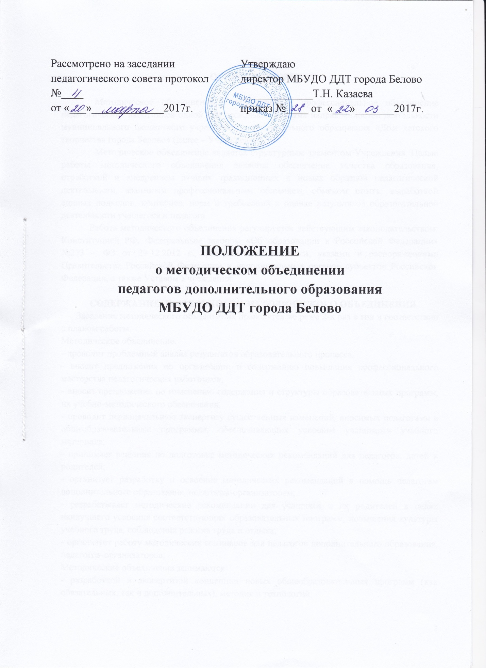

Положение о методическом объединении
- Общие положения
  - Методическое объединение является одним из структурных подразделений методической службы в муниципальном бюджетном учреждении дополнительного образования «Дом детского творчества города Белово» (далее Учреждение), осуществляющим проведение методической, образовательной, инновационной работы по направленностям.
  - Методическое объединение организуется при наличии не менее 3-х педагогов, работающих в одной направленности; возглавляется методистом или педагогом высшей квалификационной категории.
  - В Учреждении могут создаваться методические объединения методистов, педагогов-организаторов.
  - Количество методических объединений и их численность определяются исходя из необходимости комплексного решения поставленных перед Учреждением задач.
  - Методические объединения создаются, реорганизуются и ликвидируются директором по представлению заместителя директора по учебно-воспитательной работе, которому они непосредственно подчиняются.
  - Методические объединения в своей деятельности руководствуются действующим законодательством Российской Федерации в области образования, Уставом и Программой развития Учреждения, настоящим положением.
2. Цели и задачи деятельности
2.1. Целью деятельности методического объединения является непрерывное повышение квалификации педагогических работников через создание единого методического пространства. Его работа нацелена на эффективное использование и развитие профессионального потенциала педагогов, на координацию их усилий по совершенствованию методики обучения и воспитания соответствующих направленностей дополнительного образования Учреждения и на этой основе – улучшения качества воспитательно-образовательного процесса.
2.2. Деятельность методического объединения направлена на выполнение следующих задач:
- организация повышения квалификации педагогических работников;
- изучение нормативной и методической документации по вопросам образования и воспитания;
- совершенствование методики проведения различных видов занятий и их учебно-методического и материально-технического обеспечения;
- организация и проведение педагогических исследований;
- организация и проведение на высоком профессиональном уровне учебно-воспитательной, методической и инновационной работы;
- организация и проведение открытых занятий, мастер-классов, практических семинаров и др. с целью ознакомления и внедрения в воспитательно-образовательный процесс современных педагогических технологий;
- обмен опытом успешной педагогической деятельности;
- создание условий для самообразования педагогов и осуществление руководства работой временного творческого коллектива.
- Содержание деятельности
3.1. Диагностика затруднений педагогов и выбор форм повышения квалификации на основе анализа потребностей.
3.2. Планирование и анализ деятельности.
3.3. Разработка рекомендаций, положений о содержании, методах и формах организации воспитательно-образовательной процесса деятельности.
3.4. Разработка основных направлений и форм активизации познавательной, творческой, учебно-исследовательской деятельности учащихся (олимпиады, смотры, фестивали, интеллектуальные игры и др.).
3.5. Совершенствование содержания образования, рецензирование, первичная экспертиза дополнительных общеразвивающих программ, методик, технологий и др.
3.6 Изучение, обобщение, пропаганда педагогического опыта, создание банка данных актуального опыта.
- Структура и организация деятельности
4.1. Методическое объединение в лице его руководителя, работая совместно с Методическим советом Учреждения, осуществляет взаимосвязи с Педагогическим советом, директором и его заместителями, координирует действия по реализации целей и задач методической, инновационной и исследовательской деятельности.
4.2. Свою работу методическое объединение организует в соответствии с планом, Программой развития Учреждения.
4.3. За учебный год проводится не менее трех заседаний методического объединения: практический семинар, открытое занятие, воспитательное мероприятие, круглый стол, мастер-класс, взаимопосещение занятий и др.
4.4. Заседания методического объединения оформляются в виде протоколов. В конце учебного года заместитель директора по учебно-воспитательной работе анализирует работу методических объединений и принимает на хранения (в течение трех лет) анализ, план работы, протоколы заседаний.
- Права и обязанности методического объединения
5.1. Методическое объединение имеет право:
- выдвигать предложения об улучшении воспитательно-образовательного процесса;
- ставить вопрос о публикации материалов о педагогическом опыте, накопленном в методическом объединении; выдвигать от методического объединения педагогов для участия в конкурсах, выставках, научно-практических конференциях и др. разного уровня;
- ставить вопрос перед администрацией о поощрении педагога методического объединения за активное участие в инновационной, исследовательской деятельности;
- рекомендовать педагогам различные формы повышения квалификации и профессионального мастерства.
5.2 Каждый участник методического объединения обязан:
- участвовать в заседаниях методического объединения, практических семинарах и т. д.;
- активно участвовать в разработке открытых мероприятий, стремиться к повышению уровня профессионального мастерства;
- знать направления развития образования Российской Федерации; нормативные документы; требования к квалификационным категориям; основами самоанализа педагогической деятельности.

